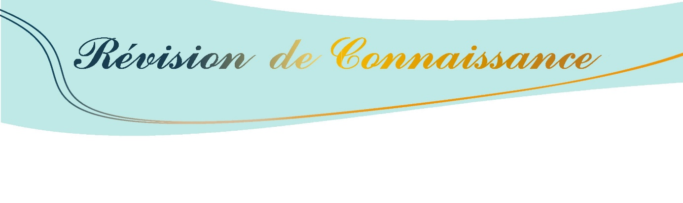
L'association Médiathèque France vous invite à une révision de Connaissance *.

Vous êtes chaleureusement invité(e) à cet événement le DIMANCHE 24 mai 2026 à Toulouse.

La séance durera environ 1h35, elle devrait commencer en début d’après-midi.

Si vous souhaitez participer à cette révision veuillez télécharger le bulletin d'inscription au format WORD 365 ou au format PDF et l'envoyer à revisiontoulouse@gmail.com

Vous recevrez une confirmation d'inscription précisant le lieu et les horaires quelques jours avant la révision.

NB : Le nombre de places étant limité, les premières inscriptions reçues seront prioritaires.

Si vous souhaitez participer à une rencontre similaire ultérieurement, n'hésitez pas à nous le faire savoir, en écrivant à mediatecf@gmail.com

Bien cordialement,
L’équipe révision

* Les Révisions de Connaissance sont réservées aux personnes ayant appris les techniques que Prem RAWAT enseigne comme moyen de trouve la paix en soi.


Copyright (C) 2025 Association Médiathèque France, tous droits réservés.
- Ajoutez nous à votre carnet d'adresses -

Nous vous envoyons cet e-mail, car vous vous êtes abonné via notre site Web.
MEDIATECH FRANCE · 12 Boulevard Barbes · Paris 75018 · France
Vous pouvez vous désabonner

